“Київський коледж зв’язку”

Циклова комісія Комп’ютерної інженерії

**ЗВІТ ПО ВИКОНАННЮ**

**ЛАБОРАТОРНОЇ РОБОТИ №5**

з дисципліни: «Операційні системи»

**Тема: “Команди Linux для архівування та стиснення даних”**

Виконав(ла) студент(ка)

групи РПЗ-83Б

Шило О.В. ________

Перевірив викладач

Повхліб В.С. _______

Київ 2020

**Мета роботи:**

1. Отримання практичних навиків роботи з командною оболонкою Bash.

2. Знайомство з базовими діями при роботі з довідкою.

3. Знайомство з базовими діями при роботі з файлами та каталогами.

**Матеріальне забезпечення занять**

1. ЕОМ типу IBM PC.

2. ОС сімейства Windows (Windows 7).

3. Віртуальна машина – Virtual Box (Oracle).

4. Операційна система GNU/Linux – CentOS.

5. Сайт мережевої академії Cisco netacad.com та його онлайн курси по Linux

**Завдання для попередньої підготовки**

1. Прочитайте короткі теоретичні відомості до лабораторної роботи та зробіть невеличкий словник базових англійських термінів з питань призначення команд та їх параметрів.

2. На базі розглянутого матеріалу дайте відповіді на наступні питання:

2.1. Яке призначення команд tar, xz, zip, bzip, gzip? Зробіть короткий опис кожної команди та виділіть їх основні параметри. Яким чином їх можна встановити.

**Tar** - це стандартна утиліта, за допомогою якої виконується архівування файлів Linux. Поступово з невеликої програми архівації вона перетворилася на потужний інструмент, що підтримує роботу з багатьма варіантами архівів і алгоритмами стиснення. Програма підтримує велику кількість параметрів

Основні опції:

A - додати файл до архіву

c - створити архів в linux

d - порівняти файли архіву і розпаковані файли в файлової системі

j - стиснути архів за допомогою Bzip

z - стиснути архів за допомогою Gzip

r - додати файли в кінець архіву

t - показати вміст архіву

u - оновити архів щодо файлової системи

x - витягти файли з архіву

v - показати детальну інформацію про процес роботи

f - файл для запису архіву

-C - розпакувати в зазначену папку

--strip-components - відкинути n вкладених папок

**Xz** - Утиліти стиснення xz використовують алгоритм стиснення, відомий як LZMA2.

Він створює менші файли. Архіватор xz міг бути задуманий як обрізана версія програми 7-Zip, який має свій власний формат, а не використовує її формат *7z*. Бо хоча 7-Zip, застосовуючи компресію LZMA2, і здатна стискати щільно (за рахунок швидкодії), та її формат архіву, зроблений переважно для Windows, не підтримує функціональності Unix (цьому формату не вистачає підтримки метаданих Unix-подібних файлових систем). xz стискає один файл на вході, а не вміщає набір файлів в один архів.

**Zip** - Утиліта zip підходить для обміну файлами уникаючи проблем з сумісністю. Використовується zip і для архівування, і для стиснення. Після процедури файли мають розширення .zip.

Основні опції:

-d видалити файл з архіву

-r - рекурсивно обходити каталоги

-0 - тільки архівувати, без стиснення

-9 - найкращий ступінь стиснення

-F - виправити zip файл

-e - шифрувати файли

**Bzip** - Утиліта bzip призначена виконувати функцію стиснення. Головний плюс в порівнянні з іншими утилітами, що bzip надає можливість стиснення з великим відсотком, але поступається в швидкості виконання процесу самої архівації, що може негативно позначатися при роботі з об'ємними файлами. Після процедури файли мають розширення .bz.

**Gzip** - видає менший відсоток стиснення ніж його інші побратими (наприклад, bzip) використовуючи досить старий алгоритм, але при цьому є невибагливим до ресурсів системи, і як варіант підходить для машин з невеликими потужностями.

Основні опції:

-c - виводити архів в стандартний висновок

-d - розпакувати

-f - примусово розпаковувати або стискати

-l - показати інформацію про архів

-r - рекурсивно перебирати каталоги

-0 - мінімальний рівень стиснення

-9 - максимальний рівень стиснення

3. Вивчіть матеріали онлайн-курсів академії Cisco:

- NDG Linux Unhatched (Chapter 19 - 22 all Topics)

- NDG Linux Essentials (Chapter 9 all Topics)

4. Пройдіть тестування у курсі NDG Linux Essentials за такими темами:

- Chapter 09 Exam

- Midterm Exam (Modules 1 - 9)

5. Пройдіть тестування у курсі NDG Linux Unhatched:

- Assessment

- End of Course FeedbackExternal tool

6. Підготувати в електронному вигляді початковий варіант звіту:

- Титульний аркуш, тема та мета роботи

- Словник термінів

- Відповіді на п.2.1 та п.2.4 з завдань для попередньої підготовки

**Хід роботи.**

Хід роботи.

1. Початкова робота в CLI-режимі в Linux ОС сімейства Linux:

1.1. Запустіть віртуальну машину VirtualBox, оберіть CentOS та запустіть її. Виконайте вхід в систему

під користувачем: CentOS, пароль для входу: reverse (якщо виконуєте ЛР у 401 ауд.) та зпустіть

термінал.

1.2. Запустіть віртуальну машину Ubuntu_PC (якщо виконуєте завдання ЛР через академію netacad)

1.3. Запустіть свою операційну систему сімейства Linux (якщо працюєте на власному ПК та її

встановили) та запустіть термінал.

2. Опрацюйте всі приклади команд, що представлені у лабораторних роботах курсу NDG Linux

Essentials:

- Lab 9: Archiving and Compression

Tar - **команда tar для створення архіву каталогу / etc / udev.**

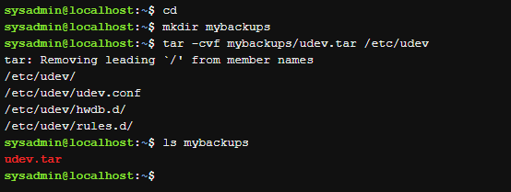

**-z - Щоб створити файл tar, як стиснутий, використовуйте опцію -z: Параметр -z використовує утиліту gzip для виконання стиснення**

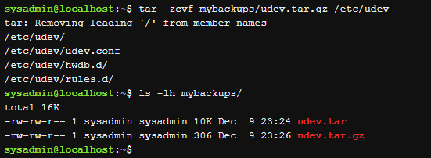

**Витягування вмісту архіву**

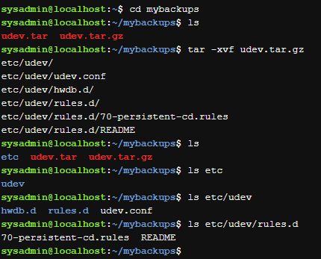

**Щоб додати файл до існуючого архіву, використовується опція -r до команди tar.**

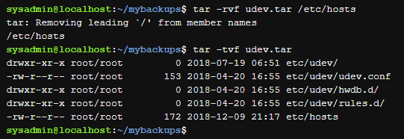

**Gzip – стиснення файла зі словами**

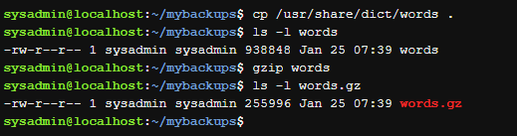

**Gunzip - Розпакування файла words.gz**

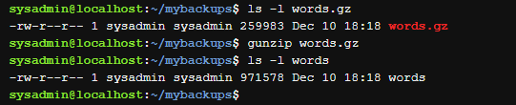

**Xz - Використання xz та unxz для стиснення та розпакування файлу також дуже схоже на використання gzip та gunzip. Стислий файл створюється із розширенням .xz. Розширення видаляється, якщо його не стиснути.**

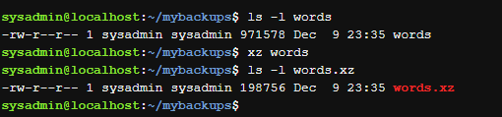

**Unxz - Розпакування файла words.xz**

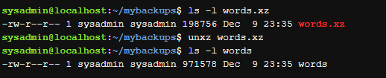

**Zip**

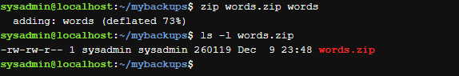

**Unzip**

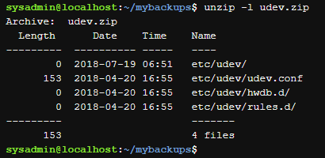

3. Створіть таблицю команд вивчених у п.2 ходу роботи у наступному вигляді:

|  |  |
| --- | --- |
| Назва команди | Її призначення та функціональність |
| Tar | це стандартна утиліта, за допомогою якої виконується архівування файлів Linux. |
| Xz | Утиліти стиснення xz використовують алгоритм стиснення, відомий як LZMA2. |
| Zip | Утиліта zip підходить для обміну файлами уникаючи проблем з сумісністю. Використовується zip і для архівування, і для стиснення. |
| Bzip | Утиліта bzip призначена виконувати функцію стиснення. Головний плюс в порівнянні з іншими утилітами, що bzip надає можливість стиснення з великим відсотком, але поступається в швидкості виконання процесу самої архівації, що може негативно позначатися при роботі з об'ємними файлами. |
| Gzip | видає менший відсоток стиснення ніж його інші побратими (наприклад, bzip) використовуючи досить старий алгоритм, але при цьому є невибагливим до ресурсів системи, і як варіант підходить для машин з невеликими потужностями. |

**Контрольні запитання:**

1. Надайте порівняльну характеристику процесам стискання та архівування.

Стиснення даних – це процедура перекодування даних з метою зменшення їхнього обсягу, а процес стиснення з наступним записуванням на зовнішній носій це - архівування.

2. Які програми, крім наведених в роботі, можуть використовуватись для стискання та архівування файлів та каталогів в ОС Linux? Наведіть приклади та їх короткий опис.

**Сpio** - означає Copy in and out (скопіювати введення і виведення). Це ще один стандартний архіватор для Linux. Активно використовується в менеджері пакетів Red Hat, а також для створення initramfs. Архівація в Linux для звичайних файлів за допомогою цієї програми не застосовується

**ar** - утиліта для створення і управління архівами. В основному використовується для архівації статичних бібліотек, але може бути використана для створення будь-яких архівів. Раніше використовувалася досить часто але була витіснена утилітою tar. Зараз використовується тільки для створення та оновлення файлів статичних бібліотек.

**LZMA** - Новий і високоефективний алгоритм стиснення. Синтаксис і опції теж схожі на Gzip. Для розпакування використовуйте unlzma.

3. Порівняйте алгоритми стискання, що використовуються в командах (програмах), використовуваних в Linux. Які з алгоритмів можна вважати найшвидшим та найефективнішим?

Gzip - Це стандартна утиліта стиснення в Unix / Linux. Bzip - більш ефективна ніж gzip, але працює повільніше. Xz - Параметри виклику схожі на Gzip. Zip - zip архіви дуже часто використовуються для обміну файлами в інтернеті. За допомогою цієї утиліти можна стискати як файли, так і стиснути папку linux.

4. Опишіть та порівняйте програмні засоби для стискання та (де)архівування даних у ОС сімейства Windows.

У Windows немає вбудованих функцій для роботи з упакованими архівами, тому більшості користувачів доводиться обзаводитися спеціальними утилітами і при цьому вирішувати проблему різноманіття архівних форматів.

**WinRAR -** це умовно-безкоштовний архіватор файлів для Windows, який має високу ступінь стиснення. Він є одним з кращих архіваторів по співвідношенню ступеня стиснення до швидкості роботи.

**7-Zip -** потужний архіватор, є лідером за ступенем стиснення серед аналогічних платних і безкоштовних програм**.**

**WinZip -** популярний умовно-безкоштовний файловий архіватор, компресор і шифрувальник файлів для операційних систем Windows і Mac. Основним форматом, з яким працює WinZip є PKZIP, але підтримуються і інші типи архівів, серед яких CAB, TAR, gzip, UUencode, XXencode, BinHex, ZIP.

5. Поясніть яким чином стиснення та архівування даних може бути використано для резервування даних. В яких ще задачах системного адміністрування воно може бути використано.

В чому полягає мета стиснення? Мета стиснення - розміщення інформації на носіях зовнішньої пам'яті і передачі, в тому числі через інтернет, в більш компактній вигляді, що вимагає менших обсягів пам'яті і скорочує необхідне для передачі час. Створення резервних копій даних, щоб уникнути її втрати. В системі, хоч і не часто, але самі по собі можуть виникнути помилки, може це буде вірусна атака, або ж помилки створюються користувачем (наприклад користувач видалив текстовий файл с кодами запуску ядерного арсеналу), в результаті чого файл вже не можна повернути. Щоб уникнути такої ситуації система, або ж користувач власноруч, робити резервну копію файлів наприклад на носії зовнішньої пам’яті, тепер він може не хвилюватися за коди запуску. Але, якщо ми робимо резервні копії, особливо копії великих файлів, то архіви дозволяють сильно зменшити об’єм використовуваної пам’яті в 2, 3 або навіть 300 разів і тому постійне резервування великих обсягів інформації стає доступнішим.

6.Опишіть програмні засоби для стискання та архівування, що можуть бути використані у вашому мобільному телефоні.

На моєму мобільному телефоні, на якому встановлена операційна система IOS, є сторонні застосунки, які дозволяють працювати з архівами, деякі з них:

Unzip - дозволяє безкоштовно працювати з архівами та різними їх розширеннями

Zip & Unzip - дозволяє безкоштовно працювати з архівами та різними їх розширеннями.

Zip Extractor - дозволяє працювати з архівами за підписку (4 долари в місяць). Не думаю, що функціонал сильно відрізняється.

Вони всі є багатофункціональними та зручними у використанні.

Висновок: під час виконання лабораторної роботи в команді ми отримали практичні навички роботи з командною оболонкою Bash. Ознайомились з базовими діями при роботі з довідкою. На практиці закріпили матеріал лекцій та матеріал першої лабораторної роботи. Ознайомилися з базовими діями при роботі з файлами та каталогами.